Η δολοφονία του Καποδίστρια
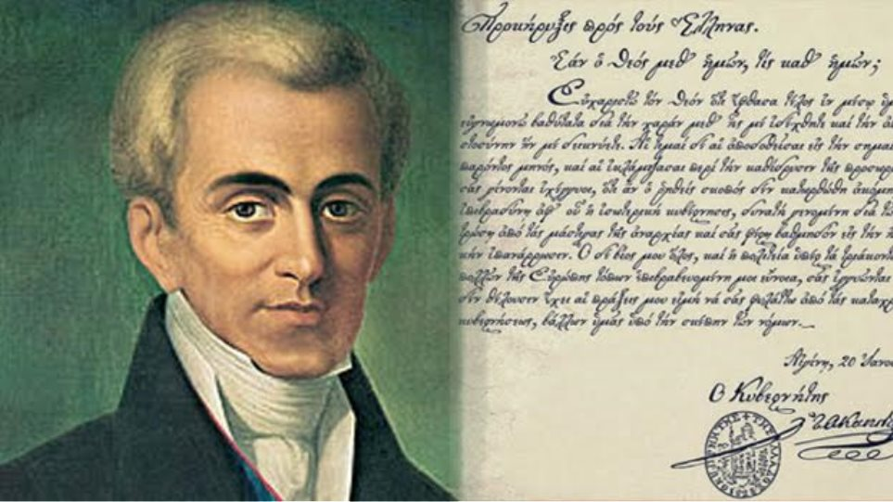
23/04/2017, 13:05 42

Τα βασικά μέτρα που πήρε ο Καποδίστριας – Οι αντιδράσεις που προκλήθηκαν από ορισμένες πολιτικές του – Τα σχέδια για τη δολοφονία του – Το μοιραίο πρωινό της 27ης Σεπτεμβρίου 1831 στο Ναύπλιο – Οι αντιδράσεις και ο απόηχος της δολοφονίας του Κυβερνήτη
Μια από τις σημαντικότερες μορφές της νεοελληνικής ιστορίας, είναι αναμφίβολα ο Ιωάννης Καποδίστριας, ο πρώτος κυβερνήτης της νεότερης Ελλάδας. Δεν θα ασχοληθούμε σήμερα με τη ζωή του και τη θητεία του ως υπουργός εξωτερικών της Ρωσίας, αλλά αφού κάνουμε μια αναφορά στη θητεία του ως Kυβερνήτη του ελληνικού κράτους, θα επικεντρωθούμε, κυρίως, στη δολοφονία του και θα προσπαθήσουμε να φωτίσουμε, όσο περισσότερο γίνεται, τους λόγους που οδήγησαν τους Μαυρομιχαλαίους να σκοτώσουν τον Καποδίστρια. Βέβαια, όπως και σε κάθε ιστορικό γεγονός, οι σκοτεινές πτυχές θα υπάρχουν πάντα…
Ο ΚΑΠΟΔΙΣΤΡΙΑΣ ΣΤΗΝ ΕΛΛΑΔΑ
Ο Ιωάννης Καποδίστριας, γεννήθηκε στην Κέρκυρα το 1776. Τον Απρίλιο του 1827, η Γ' Εθνοσυνέλευση της Τροιζήνας, ύστερα από πρόταση των οπλαρχηγών της Επανάστασης, τον εξέλεξε προσωρινό κυβερνήτη της Ελλάδας για διάστημα 7 ετών, παρά τις αντιδράσεις των Φαναριωτών και των Υδραίων. Ο Καποδίστριας, πληροφορήθηκε την εκλογή του τον Μάιο στο Παρίσι. Επισκέφθηκε τον τσάρο Νικόλαο στην Πετρούπολη για να του ανακοινώσει την παραίτησή του από τη θέση του Υπουργού Εξωτερικών.
Ο τσάρος, του χορήγησε ισόβια τιμητική σύνταξη 60.000 φράγκων, την οποία όμως ο Καποδίστριας δεν δέχτηκε.
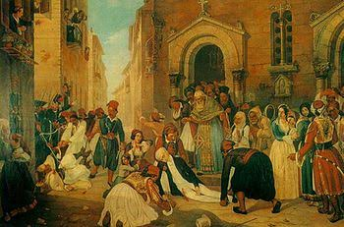
Επισκέφτηκε στη συνέχεια το Λονδίνο, όπου έλαβε αρνητική απάντηση στο αίτημά του για οικονομική βοήθεια, καθώς πριν λίγες μέρες είχε πεθάνει ο φιλέλληνας πρωθυπουργός Τζορτζ Κάνιγκ, ενώ στο Παρίσι, έγινε δεκτός με μεγαλύτερη εγκαρδιότητα αλλά δεν πήρε συγκεκριμένη απάντηση στο αίτημά του για χορήγηση δανείου. Το Νοέμβριο του 1827, έφτασε στην Ανκόνα, όπου τον περίμενε το πλοίο του τον είχε υποσχεθεί ότι θα έστελνε η βρετανική κυβέρνηση να τον μεταφέρει στην Ελλάδα. Εκεί πληροφορήθηκε και για την Ναυμαχία του Ναβαρίνου (20/10/1827). Οι άσχημες καιρικές συνθήκες, δεν επέτρεψαν στον Καποδίστρια να ξεκινήσει για την Ελλάδα πριν το τέλος του 1827. Μόλις στις 6 Ιανουαρίου 1828, μετά από σύντομη επίσκεψη στην Μάλτα, έφτασε στο Ναύπλιο, ενώ πέντε μέρες αργότερα αποβιβάστηκε στην Αίγινα, την προσωρινή έδρα της "Αντικυβερνητικής Επιτροπής".
Η κατάσταση που είχε να αντιμετωπίσει ο Καποδίστριας, ήταν δραματική. Από στρατιωτικής πλευράς, η επανάσταση ψυχορραγούσε. Ολόκληρη η Πελοπόννησος, με εξαίρεση τη Μάνη και την Αργολίδα βρισκόταν στα χέρια του Ιμπραήμ και το μεγαλύτερο μέρος της Στερεάς Ελλάδας, το εξουσιάζει ο Κιουταχής. Ο τότε, υπουργός των Εσωτερικών και της Αστυνομίας Ανδρέας Λόντος, του είπε χαρακτηριστικά: " Έχουμε ακόμα και μερικά νησιά στο Αρχιπέλαγος (Αιγαίο), μα δεν έχουμε σχέσεις με τους νομάρχες. Τα εξουσιάζουν οι κουρσάροι". Τα οικονομικά του κράτους, βρισκόταν σε άθλια κατάσταση. Λέγεται ότι, στα δημόσια ταμεία, ο Καποδίστριας βρήκε ένα (1), μόνο νόμισμα.
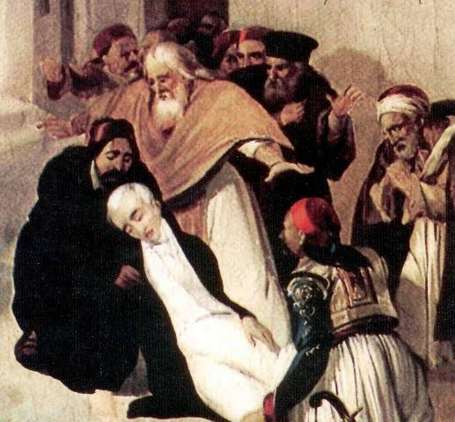
Ήταν παλιό, ισπανικό και ίσως μάλιστα και κάλπικο!
Υπήρχε πλήρης ανασφάλεια στην ξηρά και τη θάλασσα, πλήρης παράλυση στη δημόσια διοίκηση, την παιδεία και τη δικαιοσύνη ενώ στο υπουργείο εξωτερικών, το μόνο έγγραφο που μπόρεσε να φυλάξει στα αρχεία ο υπουργός Γλαράκης, ήταν το γράμμα των τριών ναυάρχων για τη Ναυμαχία του Ναβαρίνου!
Ο Καποδίστριας κατάλαβε ότι μόνος του έπρεπε να αναλάβει το τιτάνιο έργο της ανασυγκρότησης. Οι προύχοντες και οι Φαναριώτες που κυβερνούσαν ως τότε την Ελλάδα, αντιμετωπίζονταν με δυσπιστία από τον λαό. Έτσι, αποφάσισε να ανακαλέσει προσωρινά το δημοκρατικό αλλά δυσεφάρμοστο Σύνταγμα της Τροιζήνας. Η Βουλή διαλύθηκε και στη θέση της ιδρύθηκε το "Πανελλήνιο", ένα συμβουλευτικό κυρίως σώμα, που το αποτελούσαν 27 μέλη. Καθώς όμως η εξουσία παρέμεινε ουσιαστικά στα χέρια του Καποδίστρια, τα πρόσωπα που ο ίδιος επέλεξε για το Συμβουλευτικό και τις άλλες διοικητικές θέσεις, άρχισαν να δυσφορούν. Κάποιοι μάλιστα παραιτήθηκαν. Άρχισαν έτσι να δημιουργούνται οι πρώτοι αντιπολιτευτικοί πυρήνες, που όμως είχαν μηδαμινή απήχηση στον λαό.
Η ΣΥΓΚΡΟΤΗΣΗ ΤΟΥ ΕΛΛΗΝΙΚΟΥ ΚΡΑΤΟΥΣ
Ένα από τα πρώτα μέτρα που πήρε ο Καποδίστριας, ήταν η ανασύνταξη του στρατού και του στόλου.
Ανέθεσε στους Κανάρη και Μιαούλη να εξαλείψουν την πειρατεία στο Αιγαίο, που δυσφημούσε τον ελληνικό Αγώνα στο εξωτερικό. Οι δύο θρυλικοί ναυμάχοι τα κατάφεραν και αυτό το γεγονός, ανύψωσε το κύρος της χώρας μας διεθνώς.
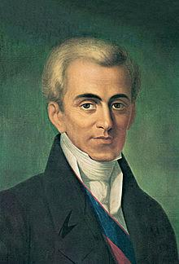
Αποκαταστάθηκαν, σταδιακά, η ασφάλεια και η ευνομία στις πόλεις και στην ύπαιθρο, όπως και στις υπόλοιπες ελληνικές θάλασσες. Έπρεπε όμως να ανακαταληφθεί έγκαιρα η Στερεά Ελλάδα έτσι ώστε να δημιουργηθεί τετελεσμένο γεγονός όταν θα κρινόταν το θέμα των συνόρων της Ελλάδας από τις Μεγάλες Δυνάμεις. Με προσωπικές ενέργειες, επαφές με Φιλέλληνες, ευφυείς διπλωματικούς χειρισμούς και χάρη στις σημαντικές στρατιωτικές επιτυχίες των ελληνικών δυνάμεων στη Στερεά Ελλάδα, ο Καποδίστριας πέτυχε από την απλή αυτονομία της Πελοποννήσου και λίγων νησιών, που προέβλεπε το Πρωτόκολλο του Λονδίνου(1830), ανεξάρτητο ελληνικό κράτος, αλλά με τα σύνορα στη γραμμή Αχελώου – Σπερχειού.
Επωφελούμενος και από την πλήρη νίκη των Ρώσων στον πόλεμό τους με την οθωμανική αυτοκρατορία και τη Συνθήκη της Αδριανούπολης (14 Σεπτεμβρίου 1829), εξασφάλισε τη "μετάθεση" των συνόρων στη γραμμή Παγασητικού – Αμβρακικού Κόλπου, κάτι που έγινε αποδεκτό και από τους Οθωμανούς τον Ιούλιο το 1832. Σημαντικό ήταν το έργο του στους τομείς της παιδείας, της δικαιοσύνης, των δημοσίων έργων, της κτηνοτροφίας, του εμπορίου και της ναυτιλίας. Ακόμα και η ίδρυση βιομηχανικών ήταν στα σχέδια του, με βάση το σιδηρομετάλλευμα της Ερμιονίδας και τον ορυκτό άνθρακα της Εύβοιας.
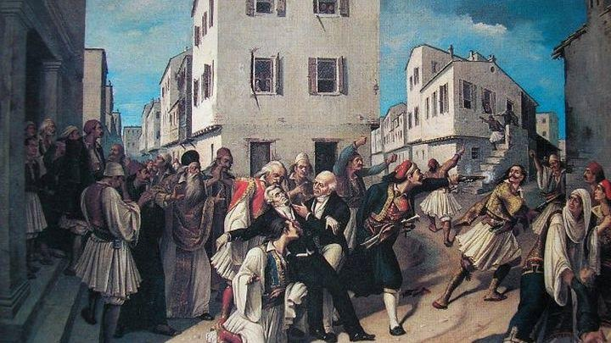
Η γεωργία ήταν μεγάλο στοίχημα για τον Ιωάννη Καποδίστρια, ο οποίος πίστευε πολύ στην ανάπτυξή της. Ίδρυσε Πρότυπη Γεωργική Σχολή στην Τίρυνθα, παραχώρησε στους αγρότες οικονομικές και φορολογικές διευκολύνσεις, εισήγαγε νέες μεθόδους καλλιέργειας, σύγχρονα μηχανήματα και μετακάλεσε ειδικούς επιστήμονες. Έπρεπε όμως οι ακτήμονες καλλιεργητές να αποκτήσουν τη δική τους γη. Η διανομή της εθνικής γης, είχε όμως και πολιτικές προεκτάσεις. Ο Καποδίστριας σκόπευε να συνδέσει το δικαίωμα της ψήφου με το δικαίωμα της ιδιοκτησίας, δημιουργώντας μια ισχυρή τάξη μικροϊδιοκτητών καλλιεργητών που θα αποτελούσαν το στήριγμα της εξουσίας του..
Υπήρχαν όμως αντιδράσεις αρχικά από τις ξένες δυνάμεις, καθώς η εθνική γη είχε υποθηκευτεί στο σύνολό της ως εγγύηση για τα "δάνεια της ανεξαρτησίας" (Λονδίνο 1824 – 1825). Επίσης, ο Καποδίστριας βρήκε απέναντι του τα οργανωμένα συμφέροντα των κοτζαμπάσηδων που επεδίωκαν τον σφετερισμό των εθνικών κτημάτων για δικό τους όφελος.
ΤΑ ΛΑΘΗ ΤΟΥ ΚΑΠΟΔΙΣΤΡΙΑ – ΟΙ ΑΝΤΙΔΡΑΣΕΙΣ ΕΝΑΝΤΙΟΝ ΤΟΥ
Έτσι, από τον 1830, συσπειρώθηκαν εναντίον του πολλοί αρχομανείς πολιτικοί, οι κοτζαμπάσηδες και οι πλοιοκτήτες της Ύδρας, ενώ οι στρατιωτικοί αρχηγοί και ο λαός βρισκόταν στο πλευρό του. Οι ενέργειες των αντικυβερνητικών, κατευθύνονταν συχνά από τους διπλωματικούς αντιπροσώπους των Άγγλων και των Γάλλων, που πίστευαν ότι είναι όργανο της ρωσικής πολιτικής στην Ανατολή. Η δραστηριότητα της αντιπολίτευσης, που κατευθυνόταν από την Ύδρα, κυρίως μέσω της εφημερίδας "Απόλλων", του Πολυζωΐδη,στις αρχές του 1831 κορυφώθηκε. Σημειώθηκαν αντικυβερνητικές εξεγέρσεις στη Μάνη και την Ανατολική Στερεά, ενώ υδραίικα πλοία, παρακινούσαν τα κυκλαδονήσια σε αποστασία. Ο Καποδίστριας κατόρθωσε να καταστείλει τις περισσότερες από αυτές, αλλά στις αρχές Αυγούστου, οι Υδραίοι έπεισαν τον Μιαούλη να καταλάβει τα πολεμικά πλοία στο ναύσταθμο του Πόρου. Ο Καποδίστριας, ζήτησε βοήθεια από τις ναυτικές μοίρες των συμμάχων, μόνο όμως ο Ρώσος Ρικόρντ ανταποκρίθηκε.
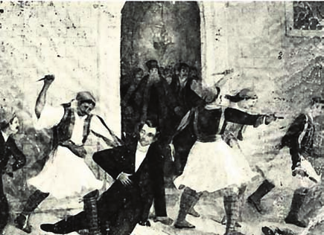
Ο Μιαούλης, στις 13/8/1831, ανατίναξε τα δύο μεγαλύτερα πλοία του πολεμικού στόλου. Το χάσμα πλέον ανάμεσα στον Καποδίστρια και τους αντιπάλους του, ήταν αγεφύρωτο.
Είχε βέβαια κι ο Κυβερνήτης κάνει λάθη. Κατά την κοπή του πρώτου εθνικού νομίσματος, του φοίνικα, υπήρξαν παραλείψεις και εκτεταμένη κιβδηλοποιία. Κατηγορήθηκε ακόμα και για το ότι στο νόμισμα συνυπήρχαν ο μυθικός φοίνικας και το σημείο του σταυρού. Να σημειώσουμε ότι ο φοίνικας, για πολλούς Έλληνες που σπούδασαν, όπως κι ο Καποδίστριας, στο πανεπιστήμιο της Πάντοβα στην Ιταλία, "προοιώνιζε την ανάστασιν του Έθνους". Πρώτος μάλιστα τον χρησιμοποίησε ο Κρητικός Πάνδημος, που συνέστησε στους συμφοιτητές του να κάνουν το ίδιο.
Πάντως ο φοίνικας δεν "επιβλήθηκε" παντού. Στις σφραγίδες παρέμεινε η Παλλάδα Αθηνά.
Επίσης, πολλές αντιδράσεις προκαλούσαν με τις ενέργειές τους ο αδελφός του, Βιάρος και ο νομικός, Ιωάννης Γεννατάς. Υπήρξε σύγκρουση των δύο με τους Κλωνάρη και Σούτσο, κατά τη σύνταξη της ποινικής νομοθεσίας, ενώ ο τρόπος που χειρίστηκε ο Βιάρος Καποδίστριας ως υγειονομικός επίτροπος την πανώλη που παρουσιάστηκε στην Ύδρα το 1828 (Μάιος), έκανε τους νησιώτες εχθρούς του Κυβερνήτη. Λίγο αργότερα, δημιουργήθηκαν τα πρώτα κόμματα. Το ρωσόφιλο, οι οπαδοί του οποίου ονομάζονταν Ναπαίοι (από κάποιον Νάπα, Ναυπλιώτη φανατικό ρωσόφιλο), ενώ ειρωνικά κι ο ίδιος ο Καποδίστριας λεγόταν Νάπας, το αγγλόφιλο, οι οπαδοί του οποίου ονομάζονταν Μπαρλαίοι (από τον Βασίλη Μπάρλα, φανατικό οπαδό και κάποτε πληρεξούσιο του Μαυροκορδάτου) και το γαλλικό, με τους μοσχόμαγκες (από την τάπια, το οχύρωμα, του Μόσχου, όπου σύχναζαν οι... αλάνηδες του Ναυπλίου).
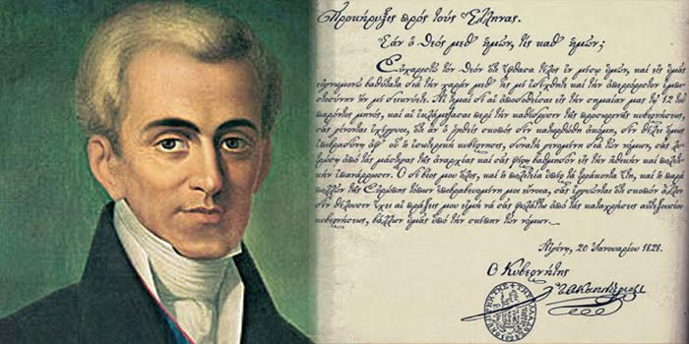
Ακόμα κι ο Αδαμάντιος Κοραής, φανατικός υπέρμαχος του Καποδίστρια αρχικά, έγινε πολέμιός του. Έγραψε χαρακτηριστικά: "Η Ελλάς δεν ανέστη, τάφον μόνον ήλλαξε και από νεκροθάπτην Τούρκον επέρασεν εις Έλληνα!"
Η επιλογή ως βασιλιά της Ελλάδας του πρίγκιπα του Σαξ Κάμπουργκ Λεοπόλδου από τις Μεγάλες Δυνάμεις, "σκόνταψε" στον Καποδίστρια, που απ' ό,τι φαίνεται δυσανασχaτησε με το ότι δεν θα έμενε ούτε για εφτά χρόνια στην ηγεσία του ελληνικού κράτους. Αυτό προκάλεσε νέες αντιδράσεις, ενώ εκφράσεις όπως "τύραννος" άρχισαν να ακούγονται όλο και πιο συχνά για τον Καποδίστρια.
Μεγάλες αντιδράσεις υπήρχαν από τους Μανιάτες, που ξεσηκώθηκαν και απειλούσαν ότι θα κινηθούν κατά του Καποδίστρια.
Επικεφαλής των 5.000 Μανιατών ήταν ο Κωνσταντής Μαυρομιχάλης. Λέγεται ότι είχαν σημαίες με ζωγραφισμένους πάνω τους τον Λυκούργο και τον Λεωνίδα και ζητούσαν "Ελευθεροτυπία και Σύνταγμα".
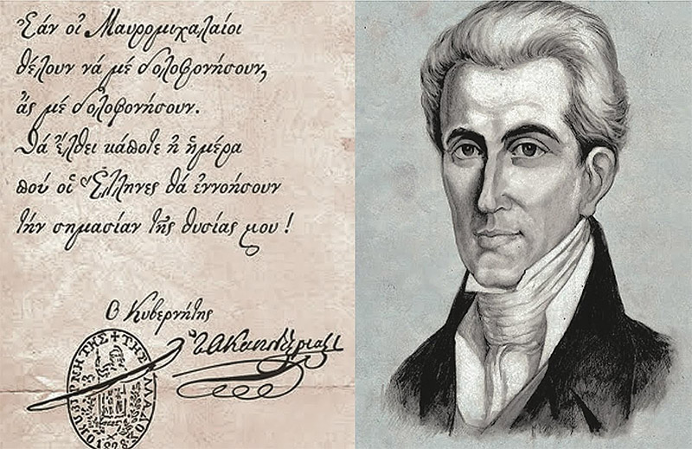
Ο Πετρόμπεης Μαυρομιχάλης, που ζούσε στο Ναύπλιο, ζήτησε από τον Καποδίστρια να πάει στη Μάνη να ηρεμήσει τους συντοπίτες του. Ο Καποδίστριας όμως δεν τον άφησε. Να σημειώσουμε ότι τους Μαυρομιχαλαίους που ζούσαν στο Ναύπλιο, τους παρακολουθούσε η Αστυνομία. Ο Τσανής Μαυρομιχάλης και ο γιος του, Κατσάκος, ήταν φυλακισμένοι. Ο Πετρόμπεης Μαυρομιχάλης δεν άκουσε τον Καποδίστρια και πήγε τελικά στη Μάνη. Ο Καποδίστριας έστειλε τον Κανάρη να ηρεμήσει τους Μανιάτες. Ο Ψαριανός μπουρλοτιέρης ζήτησε να μιλήσει με τους Μαυρομιχαλαίους. Αν και αυτοί δεν ήθελαν επαφές με τους κυβερνητικούς, εμπιστευόμενοι τον Κανάρη δέχτηκαν να μιλήσουν μαζί του. Έτσι ο Πετρόμπεης Μαυρομιχάλης κι ο αδελφός του, Κωνσταντής, ανέβηκαν στο καράβι του Κανάρη. Ξαφνικά, το καράβι σήκωσε άγκυρα κι έφυγε για το Ναύπλιο.
Εκεί, ο Πετρόμπεης φυλακίστηκε στο Ιτς Καλέ ως "ένοχος εσχάτης προδοσίας", ενώ ο Κωνσταντής, ως λιποτάκτης, τέθηκε υπό "αστυνομική επιτήρηση".
Ο Κανάρης φαίνεται ότι είχε εντολή να συλλάβει τους Μαυρομιχαλαίους, το έκανε όμως με δολερό τρόπο. Μόλις έμαθε τα γεγονότα, ο Καποδίστριας εξοργίστηκε:
"Η πράξη αυτή του Κανάρη είναι άτιμη! Μ' αυτά τα λάθη τους, τα δημόσια όργανα θα μου φέρουν κανένα διάβολο στο κεφάλι". Οι αντιδράσεις εναντίον του Καποδίστρια, από συγκεκριμένες πάντα πλευρές, είχαν αρχίσει να γίνονται ανεξέλεγκτες.
Η ΔΟΛΟΦΟΝΙΑ ΤΟΥ ΚΑΠΟΔΙΣΤΡΙΑ
Ο Καποδίστριας όμως δεν φαινόταν διατεθειμένος να ξεφύγει από τον δρόμο που είχε χαράξει. Ένας από τους φανατικότερους αντικαποδιστριακούς ήταν ο Ζωγράφος, τον οποίο η Αστυνομία συνέλαβε για να τον εκτοπίσει από το Ναύπλιο. Εκείνος ζήτησε να δει τον Κυβερνήτη κι ο Καποδίστριας δέχτηκε. Μετά τη συζήτηση που είχαν, ο Ζωγράφος όχι μόνο δεν εξορίστηκε, αλλά έγινε μέλος του Ακυρωτικού Δικαστηρίου. Όμως ο Βιάρος μεσολάβησε στον αδελφό του και ο Καποδίστριας πήρε πίσω τον διορισμό του Ζωγράφου. Έξαλλος αυτός, έφυγε από το Ναύπλιο, λέγοντας στον φίλο του Λόντο: "Ένα πιστόλι θα μας σώσει απ' τον άνθρωπο τούτο". Έφτασε στην Ύδρα, όπου ο Λάζαρος Κουντουριώτης ακούγοντας τα παραπάνω λόγια έταξε 1.000 βενέτικα φλουριά σε όποιον σκότωνε τον Καποδίστρια.
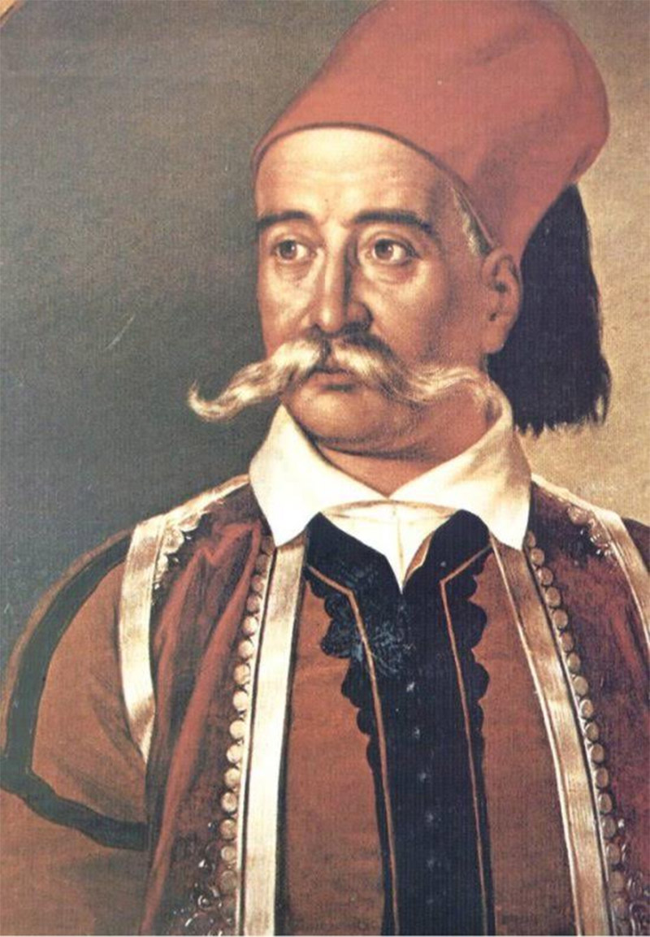
Ήδη τα σχέδια για τον "φόνο του τυράννου", όπως έλεγαν, καταστρώνονταν. Η πρώτη δολοφονική απόπειρα έγινε με "όργανο" τον υπηρέτη του Καποδίστρια, Νικολέτο.
Ένας "κουρελής Υδραίος" κατά τον ίδιο, του έδωσε 25.000 γρόσια και του ζήτησε να φαρμακώσει τον Κυβερνήτη.
Στη συνέχεια εξαφανίστηκε. Ο Νικολέτος έριξε φαρμάκι στον καφέ του Καποδίστρια, αλλά προδόθηκε από τη συμπεριφορά του. Ο Κυβερνήτης του είπε να κρατήσει τα χρήματα και να μην πει τίποτα σε κανέναν για το περιστατικό και ούτε καν τον απομάκρυνε από κοντά του. Κατάλαβε όμως ότι τα πράγματα ήταν πολύ πιο σοβαρά απ' ό,τι νόμιζε.
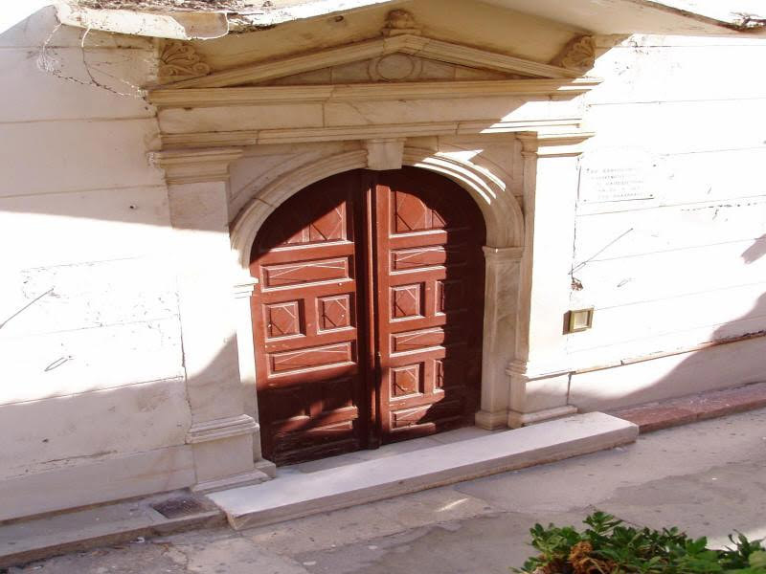
Του προτάθηκε από τους ξένους πρεσβευτές να του δώσουν φρουρούς, εκείνος όμως αρνήθηκε. Σύντομα μαθεύτηκε στο Ναύπλιο ότι οι Μαυρομιχαλαίοι είχαν αγοράσει καινούργια κουμπούρια.
Ο Αστυνόμος της πόλης Ποταμιάνος έβαλε ανθρώπους του να παρακολουθούν κάθε κίνηση του Κωνσταντή Μαυρομιχάλη και του Γιωργάκη (ή Μπεϊζαντέ), του δευτερότοκου γιου του Πετρόμπεη.
Ο Γιώργης είχε μεγάλη έχθρα εναντίον του Καποδίστρια και είχε ορκιστεί ότι θα τον σκοτώσει. Το είπε μάλιστα και στον Πάνο Ράγκο, φίλο δικό του αλλά και του Κυβερνήτη, να του το μεταφέρει.
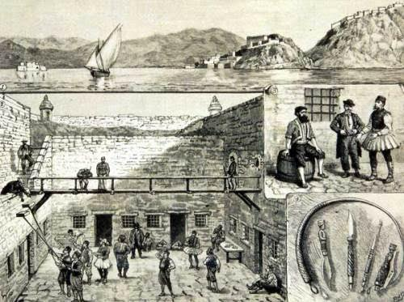
Ο Καποδίστριας ένιωσε έκπληξη και είπε στον Ράγκο ότι όποιος κάνει κάτι τέτοιο, μαζί με τον ίδιο θα σκοτώσει και την πατρίδα. Στις προτροπές του νομάρχη Αξιώτη και του αστυνόμου Ποταμιάνου να φυλακίσουν τον Γιώργη Μαυρομιχάλη, ο Καποδίστριας ήταν αντίθετος. Όταν η Μαντώ Μαυρογένους του έγραψε επιστολή με την οποία τον ενημέρωσε ότι οι Μαυρομιχαλαίοι ετοιμάζονται να τον σκοτώσουν, εκείνος έκαψε το γράμμα. Κι όταν ένας Σμυρνιός ντελάλης, ο οποίος φαίνεται ότι κάτι είχε πληροφορηθεί, πήγε στο Κυβερνείο και του είπε να φυλάγεται, ο Καποδίστριας σήκωσε αδιάφορα τους ώμους του. Οι Μαυρομιχαλαίοι ζήτησαν να νοικιάσουν το σπίτι του Μιχάλη Ιατρού που βρισκόταν απέναντι από το Κυβερνείο, όμως ο ιδιοκτήτης του κάτι υποψιάστηκε και δεν τους το παραχώρησε. Έγινε προσπάθεια από τον αγωνιστή του '21 και ιστορικό Ιωάννη Φιλήμονα να "τα βρουν" ο Καποδίστριας με τους Μαυρομιχαλαίους. Ο Βιάρος συμβούλεψε τον αδελφό του να ζητήσει από τον Πετρόμπεη να φέρει όλους τους συγγενείς του από τη Μάνη στο Ναύπλιο για ασφάλεια, προκειμένου να συμφιλιωθεί μαζί του.
Δυστυχώς, ο Καποδίστριας τον άκουσε και σε αυτό. Ο Πετρόμπεης, μόλις πληροφορήθηκε από τον Φιλήμονα τι ζητούσε ο Κυβερνήτης, έγινε έξαλλος, καθώς το θεώρησε προσβλητικό και ατιμωτικό.
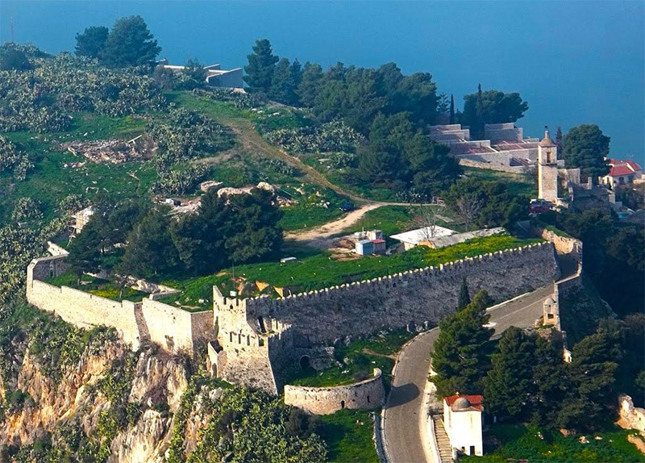
Η ηλικιωμένη μητέρα του Πετρόμπεη και ο αδελφός του Γιάννης, γνωστός και ως Κατσής, ζήτησαν από τον Ρώσο ναύαρχο Ρίκορντ να μεσολαβήσει, γιατί έβλεπαν ότι και ο Καποδίστριας θα σκοτωνόταν αλλά και δικοί τους άνθρωποι θα είχαν επίσης άσχημο τέλος. Η συνάντηση κανονίστηκε να γίνει το Σάββατο 26 Σεπτεμβρίου, στις 5 το απόγευμα. Λίγη ώρα πριν, έφτασε το ευρωπαϊκό ταχυδρομείο στον Καποδίστρια. Στον "Ταχυδρόμο του Λονδίνου" υπήρχε ένα δημοσίευμα για την τυραννική διοίκησή του και τον άδικο διωγμό των Μαυρομιχαλαίων. Μάλις το διάβασε ο Κυβερνήτης, έγινε έξαλλος και πήγε ως το Παλαμήδι για να ηρεμήσει. Επιστρέφοντας, βρήκε τον Ρίκορντ να τον περιμένει και του έδειξε την εφημερίδα. Στον έκπληκτο Ρώσο είπε ότι "είναι υποχρεωμένος να προστατεύσει την αξιοπρέπειά του ως το τέλος" και ότι "δεν δέχεται να δει τον Μαυρομιχάλη". Ο Πετρόμπεης είχε ήδη μεταφερθεί από το Ιτς Καλέ στο Κυβερνείο. Ο Ρίκορντ προσπάθησε να μεταπείσει, μάταια όμως, τον Καποδίστρια. Απογοητευμένος, μετέφερε στον Μαυρομιχάλη την άρνηση του Κυβερνήτη να τον δει. Ο Πετρόμπεης είπε τότε: "Ποτέ δεν καρτερούσα να μου φερθεί τόσο άπρεπα ο Κυβερνήτης. Να με πομπεύει με φρουρούς μέσα στα σοκάκια του Αναπλιού και να με διώχνει με τέτοια καταφρόνια. Αν δε σέβεται το όνομά μου, πρέπει τουλάχιστον να λογαριάζει τις θυσίες της φαμελιάς μου στον Αγώνα". Έτσι πήρε τον δρόμο της επιστροφής στη φυλακή. Ζήτησε από τους φρουρούς του να περάσει από το σπίτι όπου έμεναν ο αδελφός του, Κωνσταντής κι γιος του, Γιώργης. Όταν τον είδαν εκείνοι από το παράθυρο, τον ρώτησαν γεμάτοι αγωνία τι έγινε. Δείχνοντάς τους με νοήματα τους φρουρούς δεξιά κι αριστερά τους είπε: "Βλέπετε". Ήταν κατά κάποιο τρόπο το σύνθημα για τη δολοφονία του Καποδίστρια...
Το επόμενο πρωί, ο Καποδίστριας ετοιμάστηκε να πάει στην εκκλησία του Αγίου Σπυρίδωνα. Ήταν περίπου 5:30 το πρωί. Ο αδελφός του Αυγουστίνος λέγοντάς του ότι είδε κάποιο φοβερό όνειρο, προσπάθησε να τον αποτρέψει. Ο Κυβερνήτης γέλασε και έφυγε για την εκκλησία. Στον δρόμο του επιτέθηκε ένα μαύρο σκυλί, που πρόλαβε κι έσκισε την ρεντιγκότα (είδος ανδρικού πανωφοριού <γαλλ. redingote<αγγλ.riding-coat, σακάκι ιππασίας) του. Επέστρεψε στο σπίτι του, άλλαξε ρεντιγκότα και έφυγε ξανά για την εκκλησία. Μια βουβή γριά ζητιάνα, με άναρθρες κραυγές, προσπάθησε να τον σταματήσει. Μάταια όμως... Ο Καποδίστριας συνέχισε, αφού της έδωσε μερικά νομίσματα, να βαδίζει προς το ραντεβού του με τη μοίρα. Τον συνόδευαν οι σωματοφύλακές του, Γιώργος Κοζώνης, Κρητικός, που είχε χάσει το δεξί του χέρι στο Νεόκαστρο το 1825, και ο στρατιώτης Δημήτριος Λεωνίδας, από την Τρίπολη.
Την ίδια ώρα, οι Μαυρομιχαλαίοι, που το προηγούμενο βράδυ ετοίμαζαν κάθε λεπτομέρεια του σχεδίου τους, μαζί με τους Λόντο και Καλαμογδάρτη, ξεκινούσαν με δυο παλικάρια τους και δυο πολιτοφύλακες, τον Ανδρέα Γεωργίου και τον Γιάννη Καραγιάννη, που είχαν οριστεί να τους παρακολουθούν, αλλά έγιναν όργανά τους, για τον Άγιο Σπυρίδωνα.
Μόλις τους είδε στην είσοδο της εκκλησίας, ο Καποδίστριας κοντοστάθηκε και σκέφτηκε να φύγει. Προχώρησε όμως προς το μέρος τους και τους χαιρέτησε με ένα νεύμα. Τότε, ο Κωνσταντής άρπαξε τον Κυβερνήτη και τον πυροβόλησε πίσω από το αφτί, ενώ ο Γιώργης τον μαχαίρωσε δύο φορές κάτω από την κοιλιά. Και ο Καραγιάννης πυροβόλησε κατά του Καποδίστρια, ωστόσο αστόχησε. Ο Καποδίστριας πέθανε ακαριαία. Ο Κωνσταντής καταδιώχθηκε κι αφού τραυματίστηκε από τον Κοζώνη και τον Φωτομάρα, πέθανε μερικές ώρες αργότερα. Ο Γιώργης κατέφυγε στη γαλλική πρεσβεία. Υπάρχει η άποψη ότι οι Μαυρομιχαλαίοι ενήργησαν σαν όργανα των Αγγλογάλλων, οι οποίοι είχαν υποσχεθεί ότι θα τους φυγαδεύσουν. Ο κόσμος συγκεντρώθηκε έξω από την πρεσβεία και απειλούσε ότι θα την κάψει. Ο Γάλλος πρέσβης Ρουάν κι ο Άγγλος αντιπρεσβευτής Ντόκινς διαμαρτυρήθηκαν στον Πορτογάλο φιλέλληνα Αλμέιδα, φρούραρχο του Ναυπλίου, ο οποίος τους ζήτησε επιτακτικά να παραδώσουν τον Γιώργη (ή Μπεϊζαντέ θυμίζουμε) Μαυρομιχάλη, για να παραπεμφθεί σε δίκη. Πραγματικά, ο Γιώργης παραδόθηκε και φυλακίστηκε αρχικά στο Ιτς Καλέ και αργότερα στο Παλαμήδι.
Στις 7 Οκτωβρίου 1831, έγινε η δίκη του Μαυρομιχάλη και των δύο πολιτοφυλάκων Γεωργίου και Καραγιάννη. Ο Γιώργης Μαυρομιχάλης, που είχε συνήγορο υπεράσπισης τον Σκωτσέζο φιλέλληνα Μάσον, και ο Γιάννης Καραγιάννης καταδικάστηκαν σε θάνατο και ο Ανδρέας Γεωργίου σε φυλάκιση δέκα ετών.
Ο Μαυρομιχάλης εκτελέστηκε στις 10 Οκτωβρίου, ενώ η εκτέλεση του Καραγιάννη αναβλήθηκε, καθώς υποσχέθηκε ότι θα μαρτυρήσει κι άλλους ενόχους. Αργότερα, στους δύο πολιτοφύλακες δόθηκε αμνηστία και αφέθηκαν ελεύθεροι.
Οι αγωνιστές του 1821, πολλοί από τους οποίους έβαψαν μαύρα τα φέσια τους, και ο απλός κόσμος θρήνησαν τον Ιωάννη Καποδίστρια. Λίγο πριν τη δολοφονία του, οι Υδραίοι αντίπαλοί του, με επικεφαλής τον Λάζαρο Κουντουριώτη, αποφάσισαν να συμφιλιωθούν μαζί του. Δεν πρόλαβαν όμως.
ΓΙΑ ΤΟΝ ΚΑΠΟΔΙΣΤΡΙΑ ΕΙΠΑΝ ΚΑΙ ΕΓΡΑΨΑΝ:
"Κείνοι που δολοφόνησαν τον Καποδίστρια, δολοφόνησαν την Ελλάδα", Ζαν Εϊνάρ, Γαλλοελβετός τραπεζίτης και φιλέλληνας.
"Ο Κυβερνήτης κέρδισε πολύ μετά τον θάνατό του. Αν σηκωνόταν από τον τάφο του, όλη η Ελλάδα θα 'τρεχε να τον προσκυνήσει", Ανδρέας Ζαΐμης.
"Πολλαί αρεταί, εκόσμουν τον άνδρα. Σεμνά ήσαν τα ήθη του, ακέραιος ο χαρακτήρ του και αγαθή η διάθεσίς του", Σπυρίδων Τρικούπης.
"Ναι, κύριε, η Γαλλία και η Αγγλία είναι που δολοφόνησαν τον αδερφό μου", Αυγουστίνος Καποδίστριας, απευθυνόμενος προς τον φιλέλληνα και ιστορικό Φρίντριχ Τιρς.
"Δεν μετράς καλά φιλόσοφε... Ανάθεμα στους Αγγλογάλλους που ήσαν η αιτία κι εγώ έχασα τους δικούς μου και το Έθνος έναν άνθρωπο που δεν θα τονε ματαβρεί, και το αίμα του με παιδεύει ως τώρα..." Πετρόμπεης Μαυρομιχάλης (1840) προς τον ιατροφιλόσοφο Πύρρο, που κατηγόρησε τον Ι. Καποδίστρια.
"Όποτες ήτανε στην Ελλάδα αυτός ο Μαυροκορδάτος, την έφαγε... Ποιος σκότωσε τον Καποδίστρια παρ' αυτός; Και θέλει να μιλάει ακόμα!" Θεόδωρος Γρίβας, οπλαρχηγός του 1821 στη Βουλή (26/1/1845), παρουσία του Μαυροκορδάτου.
ΠΗΓΕΣ: ΕΓΚ/ΔΕΙΑ ΠΑΠΥΡΟΣ-ΛΑΡΟΥΣ-ΜΠΡΙΤΑΝΙΚΑ Τ. 27, έκδ. 2007
ΠΑΓΚΟΣΜΙΟ ΒΙΟΓΡΑΦΙΚΟ ΛΕΞΙΚΟ, τ. 4, Εκδοτική Αθηνών
ΓΕΩΡΓΙΟΣ Ι. ΣΚΛΑΒΟΥΝΟΣ, "Ο ΑΓΝΩΣΤΟΣ ΚΑΠΟΔΙΣΤΡΙΑΣ", Εκδόσεις Παπαζήση 2011,
ΤΑΚΗΣ ΛΑΠΠΑΣ: "ΚΑΠΟΔΙΣΤΡΙΑΣ" (Ο ΚΥΒΕΡΝΗΤΗΣ), 1972

